**www**



学习/培训文档  
  
Siemens Automation Cooperates with Education (SCE) | V15.1 SP1以上版本

**siemens.com/sce**

博途 (TIA Portal) 模块 092-300

SIMATIC S7-1500 作为 OPC 服务器以及 OPC SCOUT 和 SIMIT 作为 OPC 客户端的 OPC UA

**本学习/培训文档适用于以下 SCE 教育培训产品**

SIMATIC 控制系统带 SIMATIC STEP 7 BASIC V15

* **SIMATIC ET 200SP 分布式控制器 CPU 1512SP F-1 PN Safety**

订货号：6ES7512-1SK00-4AB2

* **SIMATIC CPU 1516F PN/DP Safety（带软件）**

订货号：6ES7516-3FN00-4AB2

* **SIMATIC S7 CPU 1516 PN/DP（带软件）**  
  订货号：6ES7516-3AN00-4AB3
* **SIMATIC CPU 1512C-1 PN（带软件）**  
  订货号：6ES7512-1CK00-4AB6
* **SIMATIC CPU 1512C-1 PN（带软件和 PM 1507）**  
  订货号：6ES7512-1CK00-4AB1
* **SIMATIC CPU 1512C-1 PN（带软件）和 CP 1542-5 (CP PROFIBUS)**  
  订货号：6ES7512-1CK00-4AB7
* **SIMATIC CPU 1512C-1 PN（带软件）、PM 1507 和 CP 1542-5 (CP PROFIBUS)**  
  订货号：6ES7512-1CK00-4AB2

**SIMATIC STEP 7 培训软件**

* **SIMATIC STEP 7 Professional V15.1 - 单独许可证**  
  订货号：6ES7822-1AA05-4YA5
* **SIMATIC STEP 7 Professional V15.1 - 6+20 套课堂许可证**   
  订货号：6ES7822-1BA05-4YA5
* **SIMATIC STEP 7 Professional V15.1 - 6+20 套升级版许可证**  
  订货号：6ES7822-1AA05-4YE5
* **SIMATIC STEP 7 Professional V15.1 - 20 套学生许可证**  
  订货号：6ES7822-1AC05-4YA5

请注意，必要时会使用后续培训产品代替本培训产品。

可通过以下网页获得最新的 SCE 可用培训产品概览：[siemens.com/sce/tp](http://www.siemens.com/tp)

**培训课程**

各地的 Siemens SCE 课程培训请联系当地的 SCE 联系人。

[siemens.com/sce/contact](http://www.siemens.com/contact)

**有关 SCE 的其它信息**

[siemens.com/sce](http://www.siemens.com/sce)

**使用说明**   
集成自动化解决方案 - 全集成自动化 (TIA) 的学习/培训文档适用于“西门子自动化教育合作项目 (SCE)”，专门用于公共教育机构和研发机构的培训。Siemens 对其内容不承担任何担保责任。

本资料仅用于对西门子产品/系统进行首次培训。即，您可以复印该资料的部分或所有内容并分发给学员/学生，以供培训/学习期间使用。仅允许以培训或学习为目的，在公共培训机构和教育机构转发以及复印本资料和传播其内容。

例外情况需经 Siemens 书面许可，若有相关需求请联系 [scesupportfinder.i-ia@siemens.com.](mailto:scesupportfinder.i-ia@siemens.com.)。

违者须承担赔偿损失责任。保留包含翻译在内的所有权利，尤其针对尤其针对发明专利、实用新型专利以及外观设计专利。

严禁用于工业客户培训课程。我们绝不允许该资料用于商业目的。

感谢德累斯顿工业大学，特别是 Leon Urbas 教授（工程博士）以及Michael Dziallas 工程公司和所有参与支持编纂此份 SCE 学习/培训文档的**参与人员。**

**目录**

1 目标 5

2 前提条件 5

3 所需的硬件和软件 6

4 理论* 7

4.1 OPC UA 概述 7

4.1.1 总览 7

4.1.2 OPC 是什么？ 7

4.2 OPC UA 地址空间 9

4.2.1 地址空间中的节点 9

4.2.2 地址空间中可用节点的类型 10

4.2.3 命名空间和节点 ID 11

4.2.4 节点属性 12

4.3 OPC UA 安全性 13

4.3.1 安全层 13

4.3.2 安全性的配置选项 14

4.3.3 客户端与服务器之间的证书交换 15

4.4 S7-1500 的 OPC UA 服务器 16

4.4.1 OPC UA 支持的 S7-1500 数据访问服务 16

4.4.2 访问服务器多个变量时的性能 16

4.4.3 许可证方案 16

4.5 OPC UA 客户端示例 17

4.5.1 OPC Scout V10 17

4.5.2 SIMIT V9.1 18

4.5.3 含有 OPC Labs QuickOPC 的 Excel 19

4.5.4 Node-RED 19

5 任务要求 20

6 规划 20

7 结构化向导指南 21

7.1 恢复一个现有项目 21

7.2 使用 SIMATIC S7-1500 设置 OPC UA 服务器 22

7.3 保存、编译和下载 S7 工作站 27

7.4 将博途 (TIA Portal) 项目归档 28

7.5 使用 OPC Scout V10 通过 OPC UA 访问 SIMATIC S7-1500 29

7.6 使用 SIMIT V9.1 通过 OPC UA 访问 SIMATIC S7-1500 32

7.6.1 将 SIMIT 客户端证书复制到证书存储器中 32

7.6.2 使用“OPC UA 客户端”连接创建 SIMIT 应用 36

7.6.3 检查清单 45

8 更多相关信息 46

SIMATIC S7-1500 作为 OPC 服务器以及 OPC SCOUT 和 SIMIT 作为 OPC 客户端的 OPC UA

# 目标

以下页面显示了如何在使用 SIMATIC S7-1500 的项目中通过 OPC UA 访问 SIMATIC S7-1500 的数据。

OPC Scout V10 和 SIMIT V9.1 用作 OPC UA 客户端。

# 前提条件

本章基于带 SIMATIC S7-CPU 1516F-3 PN/DP 的共享数据块一章。为完成本章的学习，您可能需要重新温习如下项目：“SCE_ZH_032-600_ Global_Data_Blocks….”。

# 所需的硬件和软件

**1** 工程组态站：对硬件和操作系统有要求   
（更多信息参见博途 (TIA Portal) 安装 DVD 里的自述文件）

**2** 博途 (TIA Portal) 软件平台里的 STEP 7 Professional 软件 – V15.1 及以上版本

**3** OPC Scout 软件 – V10 及以上版本

**4** SIMIT 软件 – V9.1 及以上版本（带加密狗或处于 Demo 模式）

**5** 控制器 SIMATIC S7-1500/S7-1200/S7-300，例如 CPU 1516F-3 PN/DP – 固件 V2.1 及以上版本，带存储卡

**6** 工程组态站和控制器之间的以太网连接

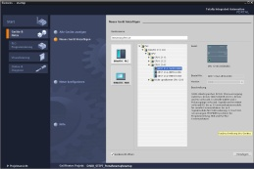

**2** SIMATIC STEP 7 Professional（博途），V15.1 及以上版本



**3** OPC Scout，V10   
及以上版本



**1** 工程组态站



**4** SIMIT，V9.1   
及以上版本

**6** 以太网连接

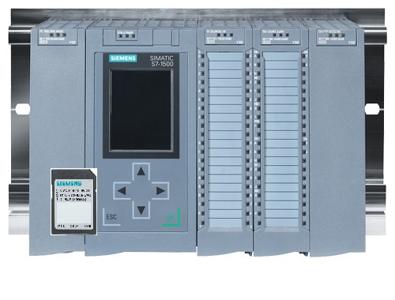

**5** 控制器 SIMATIC S7-1500

固件 V2.1 及以上版本

# 理论*

## OPC UA 概述

### 总览

OPC 基金会（定义标准接口的国际组织）近年来定义了大量软件接口，以便统一从现场层到应用层的信息流。根据工业应用中的不同要求，过去出现了各种 OPC（=Open Platform Communications，开放平台通信）规范：Data Access (DA)、Alarm & Events (A&E)、Historical Data Access (HDA) 和 Data eXchange (DX)。DA 规范中描述了对过程数据的访问，A&E 说明了基于事件的信息接口（包括确认），HDA 描述了归档数据的功能，DX 定义了服务器到服务器的交叉通信。

基于这些经典 OPC 接口的经验，OPC 基金会 定义了一个名为 OPC 统一架构（OPC Unified Architecture，UA）的新平台。此标准的目标是对系统或应用程序之间需要交换的所有信息进行通用说明和统一访问。这包括迄今所有 OPC 接口的功能。此外，无论系统在哪种操作系统上运行，无论系统是用哪种编程语言创建的，都可以将接口原生集成到相应的系统中。

### OPC 是什么？

过去，OPC 是指用于在 PC 应用与过程设备之间进行数据交换的软件接口的集合。这些软件接口是根据 Microsoft COM（组件对象模型）的规则定义的，因此可以轻松集成在 Microsoft 操作系统中。COM 或 DCOM（分布式组件对象模型）提供进程间通信的功能，并负责组织应用之间的信息交换，甚至可以跨计算机 (DCOM) 进行。因此，OPC 客户端（COM 客户端）可以使用 Microsoft 操作系统的机制与 OPC 服务器（COM 服务器）交换信息。

OPC 服务器通过其接口提供设备的过程信息。OPC 客户端与服务器相连接，可以访问所提供的数据。

* 来自西门子应用实例“SIMATIC S7-1500 OPC UA 服务器的客户端实例”[文章 ID：109737901](https://support.industry.siemens.com/cs/ww/en/view/109737901)，V1.0，06/2018

使用 COM 或 DCOM 会导致 OPC 服务器和客户端只能在 Windows PC 或局域网中运行，并且通常必须通过专有协议才能实现与相应自动化系统的通信。对于客户端与服务器之间的网络通信，通常必须使用附加隧道工具来穿透防火墙或绕过复杂的 DCOM 配置。此外，只能使用 C++ 应用程序以原始方式访问接口，.NET 或 JAVA 应用程序只能通过包装器访问。这些限制在实际应用中会导致出现额外的通信层和软件层，从而增加配置耗时和复杂性。

由于 OPC 的广泛传播，该标准越来越多地用于自动化系统的常规连接，并且不再仅仅用在原始应用中作为 HMI 和 SCADA 系统中的驱动器接口来访问过程信息。

为了在实际应用中解决上述限制并满足附加要求，OPC 基金会在过去 7 年中定义了一个名为 OPC 统一架构的新平台。这为组件和系统之间的信息交换提供了统一的基础。OPC UA 可以用作 IEC 62541 标准，因此构成了其他国际标准的基础。

OPC UA 具有以下特点：

* 将迄今所有的 OPC 特性和信息（如 DA、A&E 和 HDA）汇编到一个通用接口中。
* 使用开放的且与平台无关的协议进行进程间通信或网络通信。
* 通过防火墙进行互联网访问和通信。
* 集成访问控制和协议及应用程序层级的安全机制。
* 面向对象的模型的多种映射方式；对象可以包含变量和方法并触发事件。
* 用于对象和复杂数据类型的可扩展型系统。
* 传输机制和建模规则构成了其他标准的基础。
* 可扩展性：从小型嵌入式系统到企业应用，从简单的 DA 地址空间到复杂的面向对象的模型。

## OPC UA 地址空间

以下描述说明了 OPC UA 服务器的地址空间。

### 地址空间中的节点

OPC UA 地址空间中的节点具有特定类型（例如对象、变量或方法），并通过属性列表进行说明。所有节点都具有公共属性，例如名称或描述，以及专有属性，例如变量的值。属性列表不可扩展。有关节点的其他信息可以作为特性进行补充。特性是一种特殊的变量。节点与引用互相联结。引用具有统一类型。有两种主要分组：层次引用，例如用于对象组件的 HasComponent，或非层次引用，例如用于连接对象实例与对象类型的 HasTypeDefinition。

下图显示了节点和所连接引用的示例：

变量

属性

* 名称
* 说明

引用

数据类型

属性

* 名称
* 说明

引用

变量

属性

* 名称
* 说明

引用

对象

属性

* 名称
* 说明

引用

* HasComponent
* HasComponent
* HasComponent

图 1.1

### 地址空间中可用节点的类型

下表显示了默认定义的节点类型

|  |  |
| --- | --- |
| **节点类型** | **说明** |
| 对象 | 对象可充当变量、方法和事件的标准化容器或文件夹。 |
| 变量 | 变量代表对象的数据，或作为属性时代表节点属性。 |
| 方法 | 方法是对象的组件，包含输入或输出参数的列表。这些参数通过已定义的属性进行说明。 |
| 视图 | 视图代表地址空间的一部分。节点在浏览时充当入口点和过滤器。 |
| 对象类型 | 对象类型可提供有关对象结构或组件的信息。 |
| 变量类型 | 变量类型描述了可以在变量的实例上找到哪些属性或数据类型。 |
| 引用类型 | 引用类型定义节点之间可能出现的引用类型。 |
| 数据类型 | 数据类型描述变量值的内容。 |

表 1.1

### 命名空间和节点 ID

OPC UA 地址空间中的每个节点都有节点 ID 作为唯一标识。节点 ID 由用于区分各种子系统标识符的命名空间和一个标识符组成，标识符可以是数值、字符串或 GUID。标识符通常使用字符串。这类似于 OPC Data Access，其中作为标识符的条目 ID 也是字符串。数值用于静态命名空间，例如类型系统。OPC UA 为由 OPC 基金会 定义的节点定义带有所属命名空间索引的命名空间。OPC UA 服务器还定义了一个或多个带有索引的命名空间。服务器定义的命名空间是可变的，可以更改。因此，建议客户端在建立会话期间查询当前命名空间。

下图说明了节点 ID 的结构：

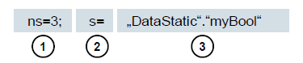

图 1.2

|  |  |
| --- | --- |
| 1. | 命名空间索引 |
| 2. | 节点 ID 类型（s=字符串；i=数值：g=GUID） |
| 3. | ID |

表 1.2

### 节点属性

下表说明了最重要的节点属性：

|  |  |  |
| --- | --- | --- |
| **属性** | **节点类型** | **说明** |
| 节点 ID (Node ID) | 全部 | 带有命名空间索引的唯一节点 ID |
| 命名空间索引 (Namespace Index) | 全部 | 节点所分配到的命名空间索引 |
| 标识符类型  (Identifier Type) | 全部 | 节点 ID 类型 |
| 标识符 (Identifier) | 全部 | 命名空间索引中的唯一节点 ID |
| 浏览名称  (Browse Name) | 全部 | 浏览名称 |
| 显示名称  (Display Name) | 全部 | 显示名称 |
| 节点等级  (Node Class) | 全部 | 节点等级（对象、变量、数据类型） |
| 描述 (Description) | 全部 | 节点的简要描述 |
| 类型定义  (Type Definition) | 全部 | 变量的数据类型描述的引用 |
| 写入掩码  (Write Mask) | 全部 | 在不考虑用户组的情况下，针对节点属性的写入权限 （0=否，1=是） |
| 用户写入掩码  (User Write Mask) | 全部 | 在考虑当前用户的情况下，针对节点属性的写入权限 （0=否，1=是） |
| 数据类型 (Data Type) | 变量 | 变量的数据类型 |
| 值排序 (Value Rank) | 变量 | 变量的值类型（无、标量、向量、数组） |
| 数组维度  (Array Dimensions) | 变量 | 数组维数 |
| 访问级别  (Access Level) | 变量 | 对节点的访问权限（读、写、读/写） |
| 最小采样间距 (Minimum Sampling Interval) | 变量 | 服务器端变量的最小允许采样间距 |
| 历史记录 (Historizing) | 变量 | 服务器上存在变量的时间进程（是，否） |

表 1.3

## OPC UA 安全性

以下说明解释了 OPC UA 的安全概念。

### 安全层

通过下图可以概览 OPC UA 的安全层：

OPC UA 服务器

应用程序

传输层

UA 堆栈

OPC UA 客户端

应用程序

传输层

UA 堆栈

会话

安全通道

套接字层

图 1.3

通过会话进行用户身份验证。这可以通过例如用户名和密码或相应证书来完成。通过安全通道进行应用程序的相互认证和基于消息的通信备份。每条消息都经过标记和加密，以确保消息的完整性和隐秘性。这些机制的基础是通过公共密钥基础设施（Public Key Infrastructure，PKI）系统为应用程序提供唯一性标识的证书 (X509)。

在套接字层，除了安全通道之外或作为安全通道的替代，可以通过安全套接字层（Secure Socket Layer，SSL）或虚拟专用网络（Virtual Private Network，VPN）使用面向连接的备份和套接字连接。

### 安全性的配置选项

下表描述了安全机制的配置选项：

|  |  |
| --- | --- |
| **选项** | **说明** |
| 安全策略  (Security Policy) | **无 (None) – 安全通道中不具备安全性。**  **Basic128Rsa15** – 一组加密算法。  **Basic256** – 一组扩展加密算法。 |
| 消息安全模式 (Message Security Mode) | **无 (None) – 消息未备份。**  **标记 (Sign) – 标记消息。**  **标记和加密 (Sign&Encrypt) – 对消息进行标记和加密。** |
| 用户身份验证  (User Authentication) | **匿名 (Anonymous)** – 无需用户身份验证。  **用户密码 (User Password)** – 通过用户名和密码进行用户身份验证。  **证书 (Certificate)** – 通过证书进行用户身份验证。 |

表 1.4

### 客户端与服务器之间的证书交换

如果相关的所有应用程序都遵循了 OPC UA 的安全配置指南，则只需在服务器上手动完成一个步骤 (4) 即可交换证书，因为证书在应用程序之间自动交换，只需要管理员接受证书。

下图展示了客户端与服务器之间的证书交换：

OPC UA 客户端

OPC UA 服务器

Session.Create

Server.der

Client.der

Client.der

Server.der

图 1.4

|  |  |
| --- | --- |
| **编号** | **说明** |
| 1. | 建立与服务器的连接 (Session.Create) 时，客户端通过服务器端点接收服务器证书。 |
| 2. | 接着，客户端程序可以决定如何处理证书：拒绝或接受。 |
| 3. | 在同一过程中，客户端将其证书发送到服务器中。服务器首先拒绝证书并将其放在被拒绝的文件夹中。 |
| 4. | 此后，必须由服务器上的管理员手动接受客户端证书。在大多数情况下，管理员需要将客户端证书从被拒绝的文件夹复制到受信任的文件夹中。 |

表 1.5

***提示：***

* 对于 S7-1500 的 OPC UA 服务器，必须先通过博途 (TIA Portal) 将客户端证书下载到控制器以便进行接受，然后才能尝试连接。

## S7-1500 的 OPC UA 服务器

本章概述了 S7-1500 OPC UA 服务器的一些主要数据。另外还提到了有关服务器操作的提示和建议。

***提示：***

* 有关 S7-1500 的 OPC UA 服务器的更多信息，参见“功能手册：S7-1500、ET 200MP、  
  ET 200SP、ET 200AL、ET 200pro 通信”   
  ([support.industry.siemens.com/cs/ww/de/view/59192925](https://support.industry.siemens.com/cs/ww/de/view/59192925))。

### OPC UA 支持的 S7-1500 数据访问服务

S7-1500 的 OPC UA 服务器目前支持以下数据访问服务：

* 读 (Read)
* 写 (Write)
* 已注册的读/写 (Registered read/write)
* 订阅 (Subscriptions)

### 访问服务器多个变量时的性能

如果要在 S7-1500 上读取或写入大量变量，可以通过在 S7-1500 上构建变量来显著提高性能。为此通过数组和结构来声明待读/写的变量。

单独来看，数组可提供最佳性能。它们比结构快大约 2 至 3 倍。它们比单次访问（大约 1000 个变量的数量）快大约 10 至 100 倍。

重复访问时使用“已注册的读/写 (Registered read/write)”以进一步提高性能。

### 许可证方案

|  |  |  |  |
| --- | --- | --- | --- |
| **CPU 类型** | ET 200SP CPU 至 S7-1513(F) | 1515/1516(F) | 1517/1518(F) |
| **必要许可证** | 小 | 中 | 大 |

表 1.6

更多详情和信息参见手册，可通过 [support.automation.siemens.com](http://support.automation.siemens.com/) 和 OPC 基金会 的主页 [opcfoundation.org](https://opcfoundation.org/) 下载。

## OPC UA 客户端示例

在下文中以一对 OPC UA 客户端为例。

软件工具 **OPC Scout V10** 和 **SIMIT V9.1** 包含在带有 SIMATIC STEP 7 Professional V15 的 SCE 教育培训产品的供货范围中。

**OPC Scout V10** 包含在“**SIMATIC NET Networking for Industry PC Software V15**”DVD 中。**SIMIT V9.1** 放在单独的 DVD 中提供。

### OPC Scout V10

**OPC Scout V10** 作为调试和测试 OPC 系统的支持工具使用。

支持以下 OPC 接口：

* COM
* Data Access
* Alarms & Events
* XML (Data Access)
* OPC UA (OPC Unified Architecture)

为此有多种功能可供选择：

* 搜索并显示可用的 OPC 服务器
* 对于 OPC UA，利用“发现”(Discovery) 功能支持对象搜索
* 检查连接和对象
* 监控条目
* 读取和写入值
* 显示报警
* S7 连接诊断
* 创建并保存待采集对象的自有视图

### SIMIT V9.1

SIMIT 是一个**过程模拟软件**，具有以下用途：

* 完整的系统模拟
* 模拟信号、设备和系统行为
* 测试信号（用于自动化控制）的输入和输出模拟器
* 测试和调试自动化软件

SIMIT 提供以下组成部分来创建模拟：

* **图表**   
  要建立模拟，可以将库中的现有组件在图表编辑器中进行组合，并输入合适的参数。
* **可视化系统**   
  可视化系统概括介绍了系统的信号。信号通过控件（输入和显示对象）和图形对象进行可视化。
* **连接**   
  连接是与自动化系统的接口，是信号交换所必需的。除了与 PLCSIM、PLCSIM Advanced、PRODAVE 等的连接之外，与 SIMIT 的连接还可作为 OPC UA 客户端。

**DEMO 模式**

利用 DEMO 模式，您可以在没有有效许可证的情况下获知 SIMIT 的运行方式和功能。

但是，SIMIT 在 DEMO 模式下功能范围受限。

如果在未将 SIMIT 加密狗插入计算机的情况下启动 SIMIT，则会出现一条消息，询问您是否要在 DEMO 模式下启动 SIMIT。确认此消息以启动 DEMO 模式。

在 DEMO 模式下，可以打开、模拟和修改已创建的模型。此外，还可以创建全新的模型。在 DEMO 模式下创建或修改的模型只能在当时创建它们的计算机上运行。

DEMO 模式下的 SIMIT 模拟限制为 45 分钟，然后必须重新启动模拟。

### 含有 OPC Labs QuickOPC 的 Excel

为了通过 Excel 访问 OPC 服务器的数据，需要一个 OPC UA 客户端库，其中应包含相应的开发组件和指令。

OPCLabs 库可以轻而易举地集成到 Excel 工作表中。

可以登录互联网 opclabs.com 下载 OPC Labs QuickOPC软件。另外还提供免费的限时试用版。

***提示：***

* 务必遵守软件 OPC Labs QuickOPC 的许可证说明。

### Node-RED

Node-RED 是一款免费的工具/开发环境，用于互连各种硬件设备、API 和在线服务。该软件最初由 IBM 开发，作为概念验证 (Proof-of-Concept)，后来作为开源软件进行发布。此后一直不断发展，可供任何人免费使用。

该程序提供了一个 Web 界面，利用该界面可以进行基于数据流 (flow-based) 的编程，类似于用于西门子控制器的 FUP 或 KOP。可用的各个模块称为“节点”，可与 FC 或 FB 进行对照。它们提供了输入和输出端，各个节点可以与之连接。

在此以消息的形式进行模块之间的数据传输。

除了标准节点之外，还有一个活动社区 (Community) 可以开发其他节点并可以自由访问。公用库可在 Node-RED 网站上查看：[flows.nodered.org](https://flows.nodered.org)

当然也可以开发自己的节点。相关文档可以在项目的文档页面上找到：[nodered.org/docs/](https://nodered.org/docs/)

# 任务要求

在本章中介绍了使用章节“SCE_ZH_032-600_Global_Data_Blocks S7-1500”中的 CPU 时激活和设置 OPC UA 服务器的方法。

通过 OPC UA 服务器可以用不同的 OPC UA 客户端对 CPU 中的数据块“SPEED_MOTOR[DB2]”进行读访问和写访问。

# 规划

OPC UA 服务器的设置在 CPU 的属性中完成，CPU 固件版本至少为 2.1。

在这些属性中也可以进行安全设置以及证书和许可证管理。

编程设备和 SIMATIC S7-1500 控制器通过**以太网接口**互连。

OPC UA 服务器的数据在数据块“SPEED_ MOTOR[DB2]”中发布。

为了测试 OPC UA 访问，使用 SCE 教育培训产品（带有 SIMATIC STEP 7 Professional V15）供货范围中包含的软件工具 **OPC Scout V10** 和 **SIMIT V9.1**。

# 结构化向导指南

这里是帮助您实现学习任务的引导指南。如果您已经充分了解，只需要使用带标号的步骤标题作为参考。否则，则需要遵从引导指南以下步骤中的详细说明。

## 恢复一个现有项目

* 在将项目“SCE_DE_032-600_Globale_Datenbausteine…”从章节“SCE_ZH_032-600 共享数据块”中展开之前，必须先将其恢复。为了取出现有项目，必须在项目视图中通过 → 项目 →  
  (Project) 搜索相应的压缩文件包。然后用“打开”(Open) 确认您的选择。（→ 项目 (Project) → 取出 (Retrieve) → 选择一个 .zap 文件包 → 打开 (Open)）

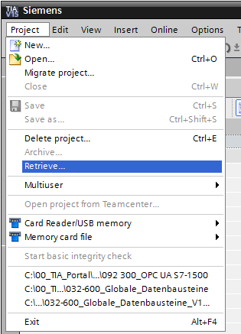

* 接下来可以选择用于保存取出项目的目标目录。用“确定”(OK) 按钮确认您的选择。  
  （→ 目标目录 (Target Directory)… → 确定 (OK)）
* 将打开的项目另存为 092‑300_OPC UA S7-1500。   
  （→ 项目 (Project) → 另存为 (Save as)… → 092‑300_OPC UA S7-1500 → 保存 (Save)）

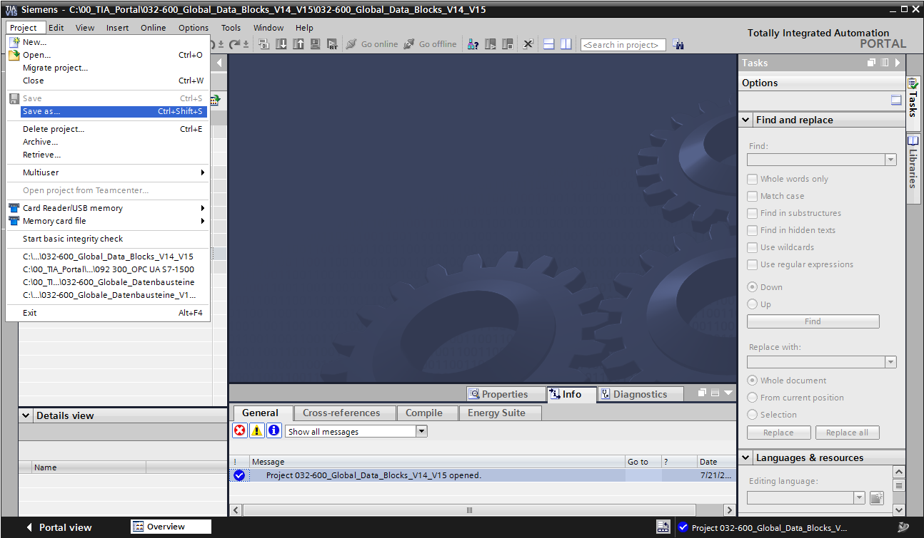

## 使用 SIMATIC S7-1500 设置 OPC UA 服务器

* 确保可以通过 OPC UA 对“**SPEED_ MOTOR[DB2]**”数据块中的数据进行访问。  
  （→ SPEED_MOTOR[DB2] →  可从 HMI/OPC UA 进入 (Accessible from HMI/OPC UA) →  可从 HMI/OPC UA 写入 (Writable from HMI/OPC UA)）

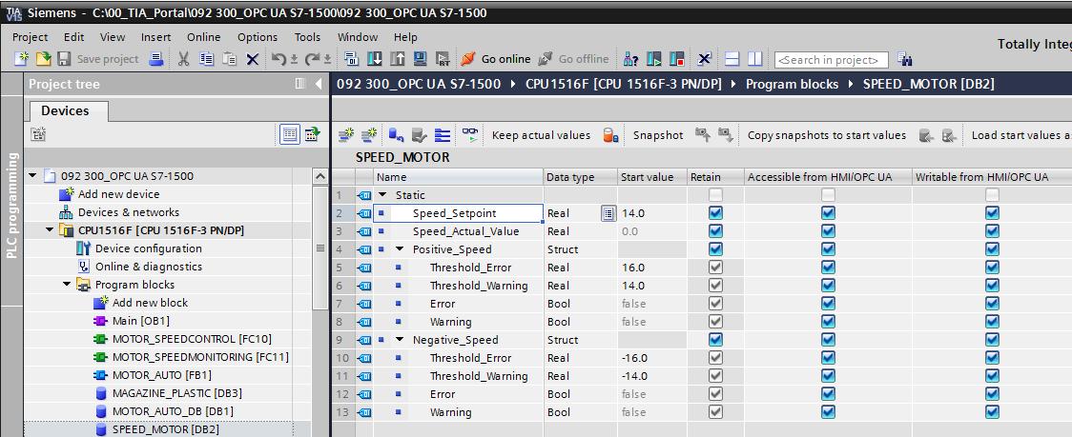

* 在“**CPU_1516F**”的“**设备组态**”(Device configuration) 中激活“**OPC UA 服务器**”并确认安全说明。（→ CPU_1516F →设备组态 (Device configuration) → OPC UA →  激活 OPC UA 服务器 (Activate OPC UA Server) →确定 (OK)）

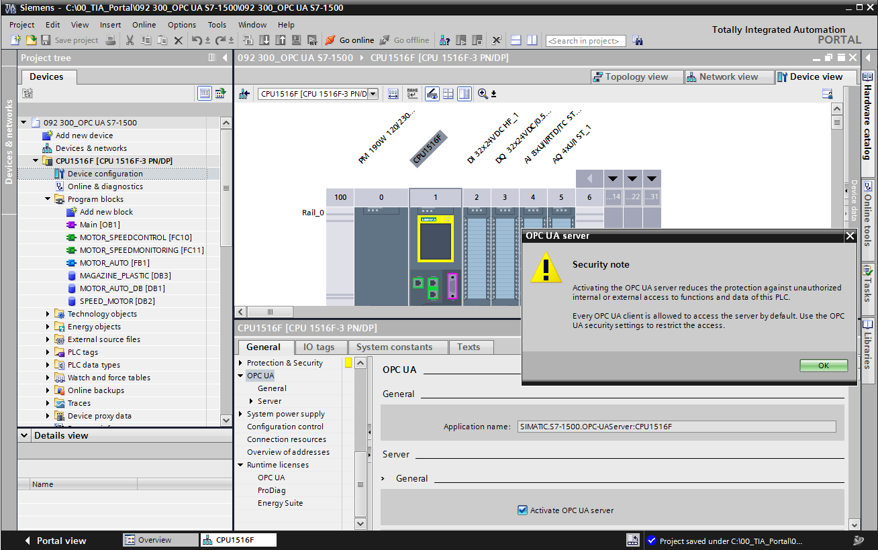

* 在“**服务器**”(Server) 的“**设置**”(Options) 中，选择此处显示的时间特性设置以及会话数和节点数。记下“**端口号**”(Port) 和“**服务器地址**”(Server addresses)，也称为服务器的 URL。（→ OPC UA → 服务器 (Server) → 设置 (Options)）

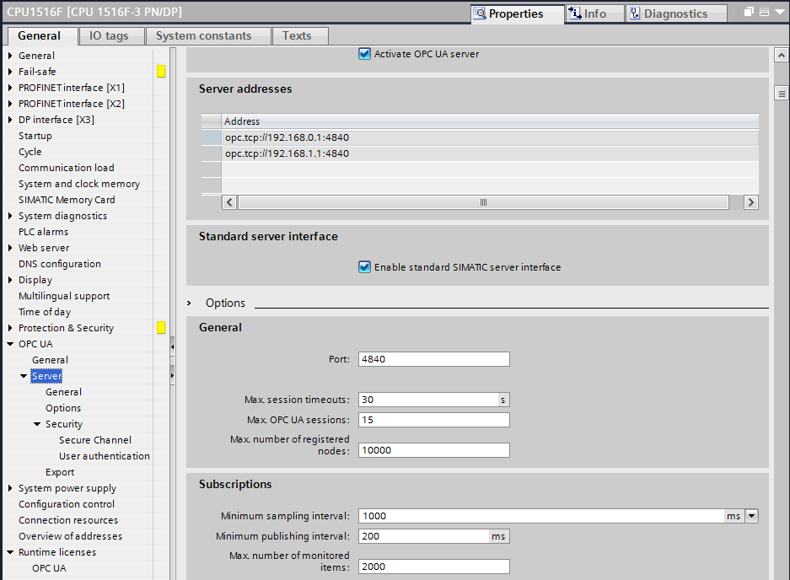

***提示：***

* 确保“标准 SIMATIC 服务器接口”选项激活，以便 OPC UA 客户端可以自动连接到 CPU 的 OPC UA 服务器上并与之交换数据。
* 为了简化 OPC UA 访问，我们还在“**安全策略**”(Security Policy) 中许可了“**无安全性**”(No security) 变量以用于测试目的。（→ OPC UA → 服务器 (Server) → 安全性 (Security) → 安全通道 (Secure Channel) →  无安全性 (No security)）

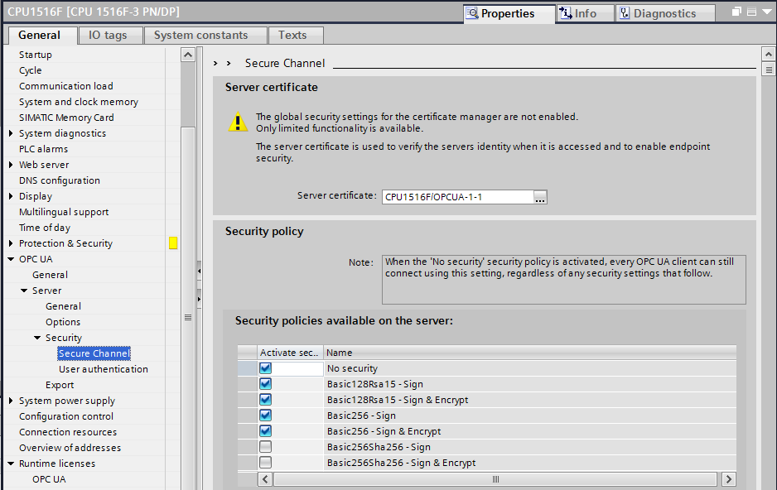

* 对于“**受信任的客户端**”(Trusted clients)，我们允许“**在运行时自动接受客户端证书**”(Automatically accept all client certificates during runtime)。（→ OPC UA → 服务器 (Server) → 安全性 (Security) → 安全通道 (Secure Channel) →  在运行时自动接受客户端证书   
  (Automatically accept all client certificates during runtime)）

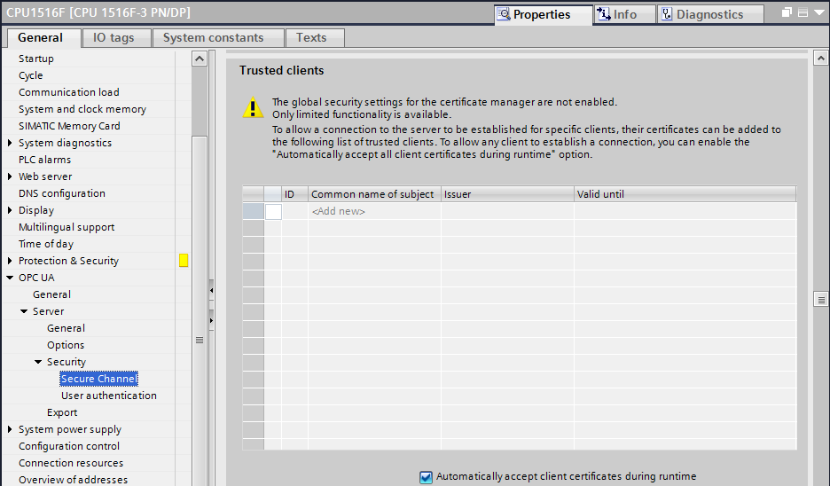

* 为了简化 OPC UA 访问，我们还允许“**访客身份验证**”(Guest authentication) 以用于测试目的，并禁用“**用户名和密码身份验证**”(User name and password authentication)。（→ OPC UA → 服务器 (Server) → 安全性 (Security) → 用户身份验证 (User authentication) →  激活访客身份验证 (Enable guest authentication)）

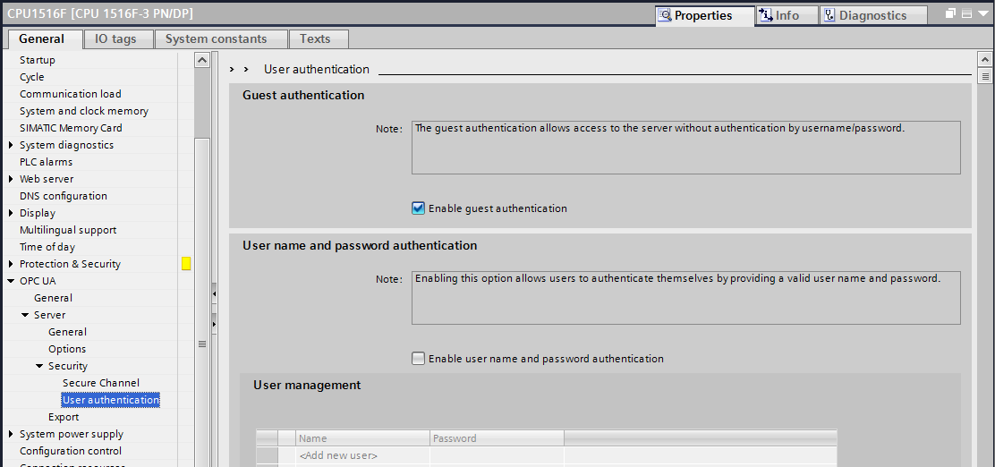

* 若要支持 OPC UA 客户端的离线组态，还可以导出 OPC UA 服务器接口的设置。（→ OPC UA → 服务器 (Server) → 导出 (Export) → 导出 OPC UA XML 文件 (Export OPC UA XML file)）

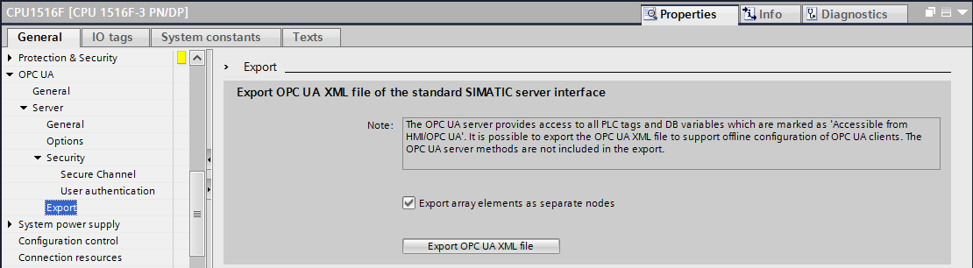

* 现在选择所需的“**运行时许可证**”(Runtime licenses)。（→ 运行时许可证 (Runtime licenses) →   
  OPC UA → 购得的许可证类型 (Type of purchased license) → SIMATIC OPC UA S7-1500 medium）

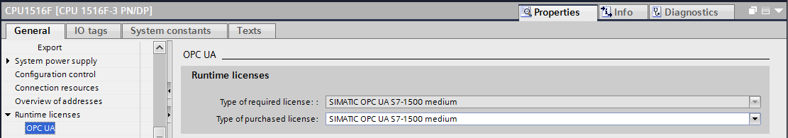

## 保存、编译和下载 S7 工作站

* 单击“**CPU_1516F [CPU1516F-3 PN/DP]**”文件夹，编译整个工作站并立即保存项目。编译和保存成功完成后将工作站下载到控制器中。(→ CPU_1516F [CPU1516F-3 PN/DP] →  →  → )

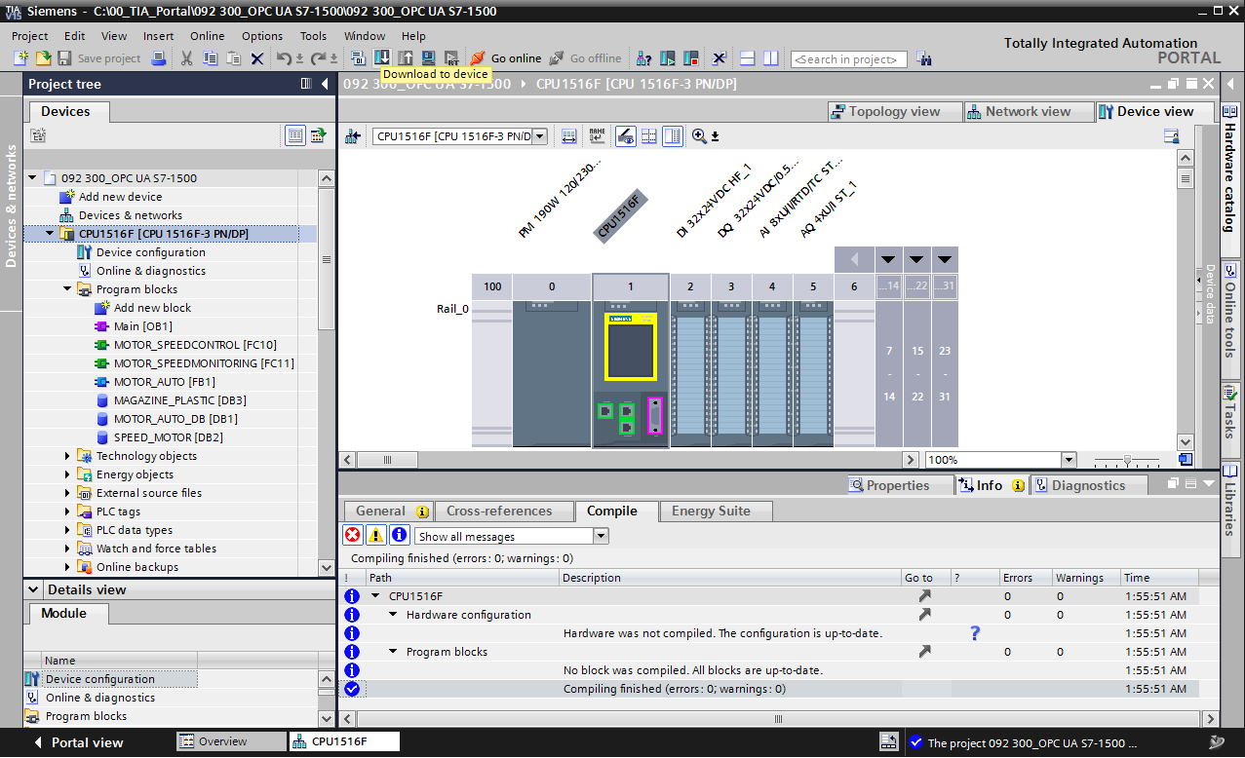

## 将博途 (TIA Portal) 项目归档

* 最后您应该归档完整的博途 (TIA Portal) 项目。在此选择菜单项→“项目”(Project) →“归档…”(Archive ...)。打开归档项目的文件夹，并将项目保存为文件格式“TIA Portal project archive”。（→ 项目 (Project) → 归档 (Archive) → TIA Portal 项目压缩文件包 (TIA Portal project archive) → SCE_ZH_092-300 OPC UA S7-1500….→ 保存 (Save)）

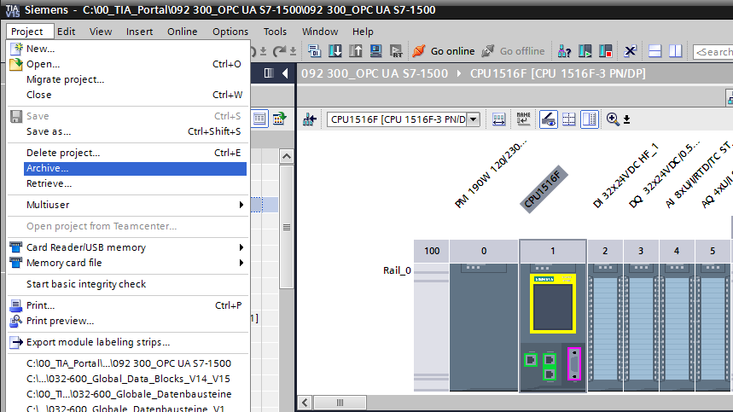

## 使用 OPC Scout V10 通过 OPC UA 访问 SIMATIC S7-1500

* 通过 PG/PC 的桌面打开“**OPC Scout V10**”。(→ OPC Scout V10)

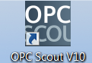

* 在左侧窗口中选择“**UA 服务器**”(UA server)，然后选择“**添加服务器**”(Add server)。（→ UA 服务器 (UA server) → 添加服务器 (Add server)）

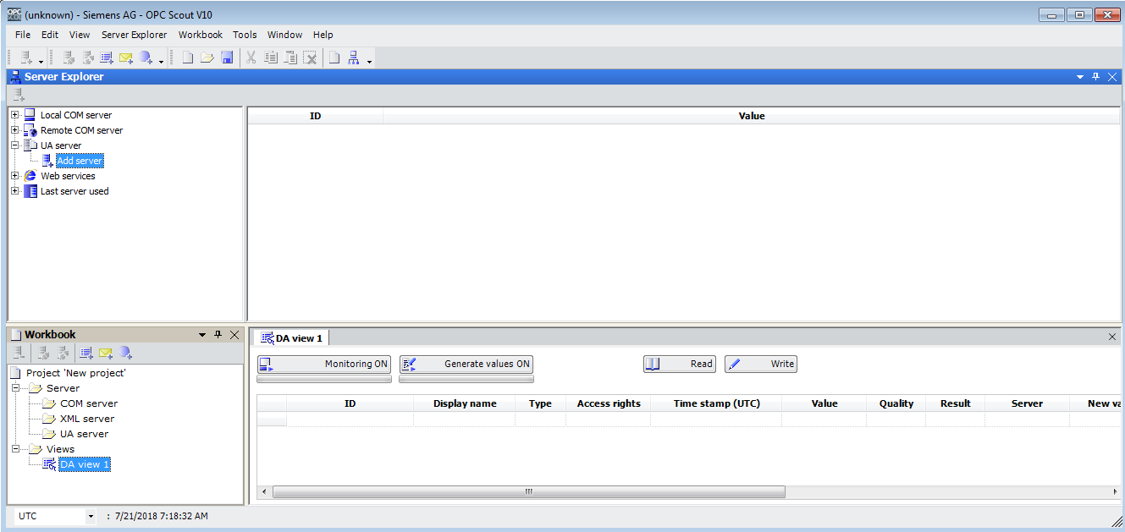

* 在 SIMATIC S7-1500 中输入 OPC 服务器配置设置中的服务器 URL，然后单击“**发现**”(Discovery)。（→ opc.tcp://192.168.0.1:4840 → 发现 (Discovery)）

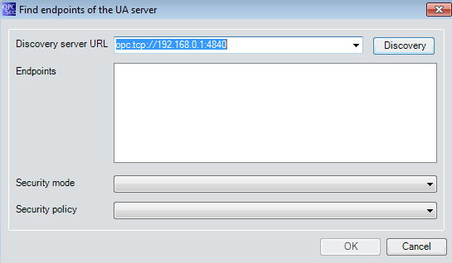

* 如果通过您输入的服务器 URL 找到了端点，则可以单击“**确定**”(OK) 接受该端点。  
  （→ 确定 (OK)）

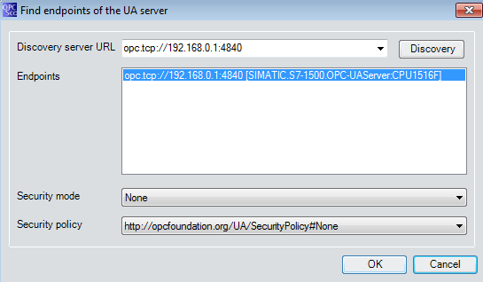

* 在 OPC 服务器的结构中，您可在“**DataBlocksGlobal**”下找到数据块“**SPEED_MOTOR**”的变量。可以将这些拖放到“**DA 视图**”(DA view) 区域进行监控和更改。（→ UA 服务器 (UA-Server) → opc.tcp://192.168.0.1:4840 → 对象 (Objects) → CPU_1516F → DataBlocksGlobal → SPEED_ MOTOR → 转速实际值 (Speed Actual Value) → 转速额定值 (Speed Setpoint) → DA 视图 (DA view)

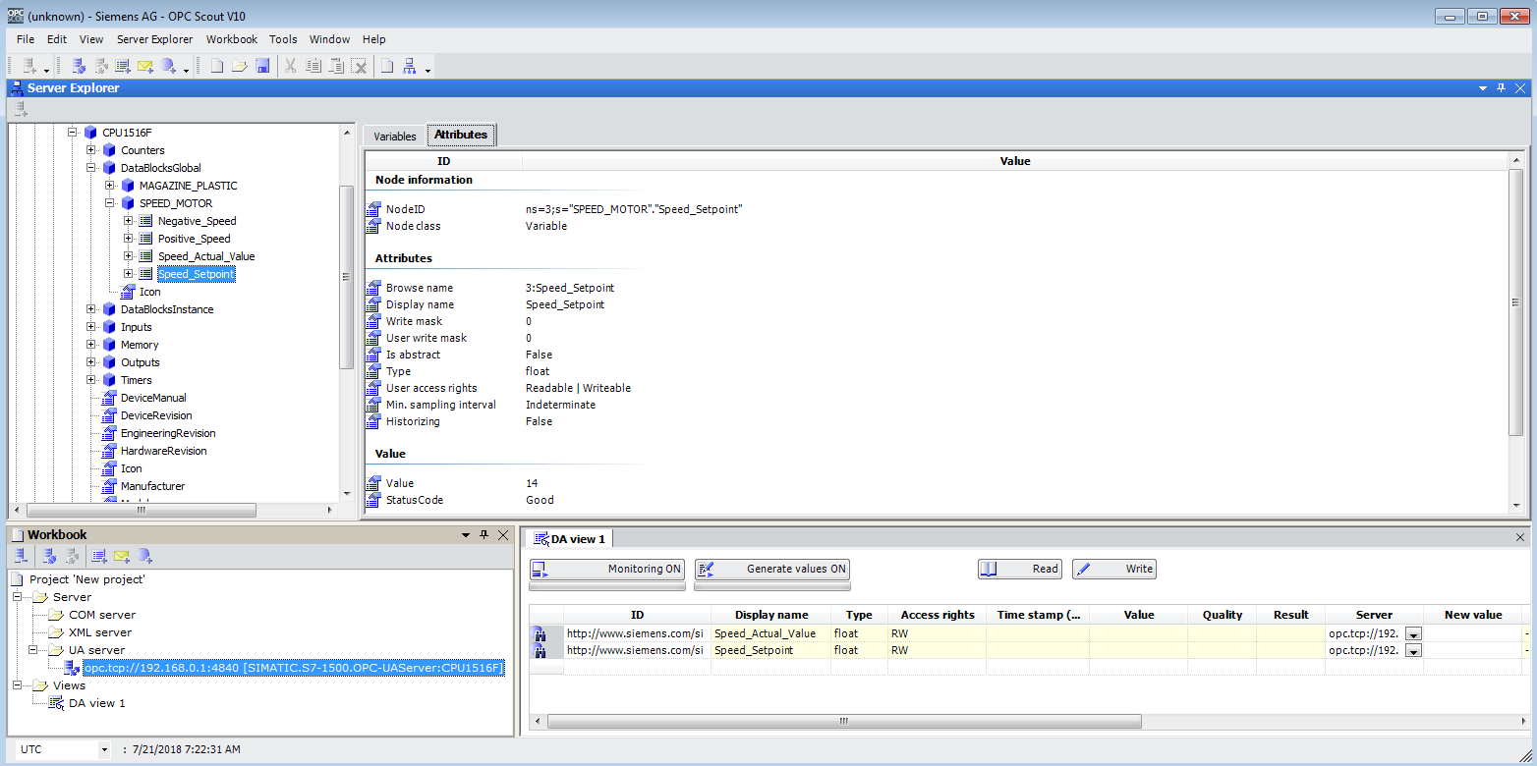

* 在“**DA 视图**”(DA view) 中，您现在可以通过 OPC UA“”数据块“**SPEED_ MOTOR**”中的变量，并“” 新值。

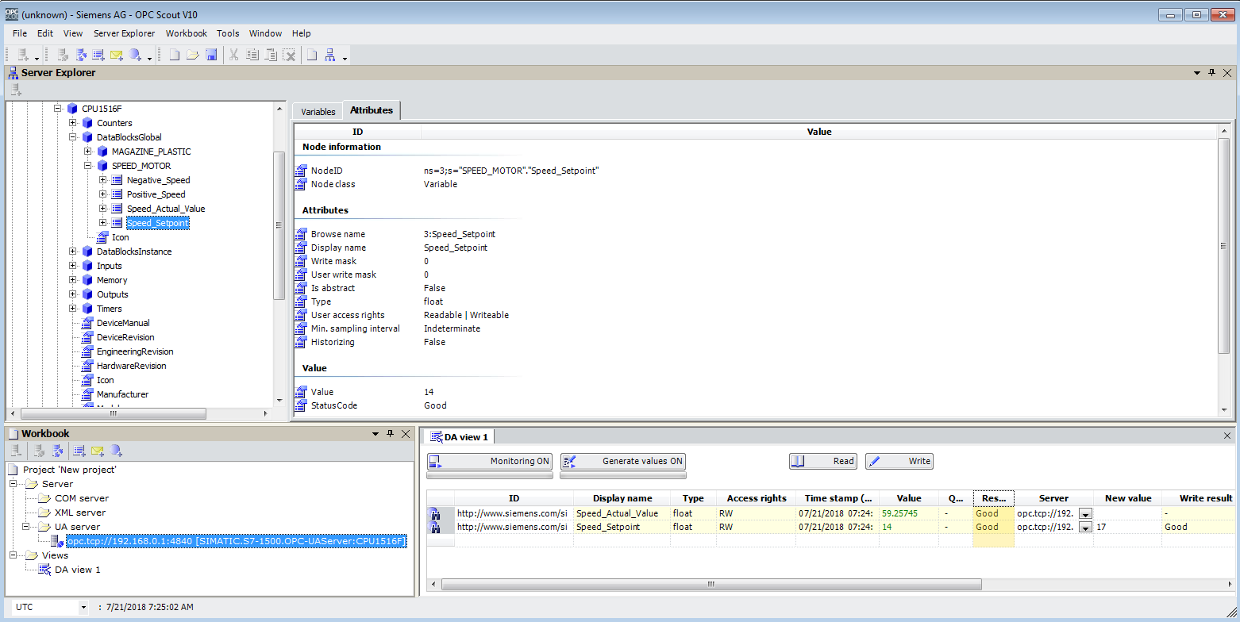

## 使用 SIMIT V9.1 通过 OPC UA 访问 SIMATIC S7-1500

### 将 SIMIT 客户端证书复制到证书存储器中

通过 OPC UA 进行数据交换时，连接伙伴的身份通过证书确认。在 OPC UA 客户端与 OPC UA 服务器之间第一次建立连接时，将自动交换证书。每次建立其他连接之前，检查证书是否仍然有效。

在安装 SIMIT 期间，安装期间生成的 OPC UA 客户端 SIMIT 的私钥（证书）存储在“C:\ProgramData\Siemens\Automation\ SIMIT\8.0\PKI\own\private”目录中。

私钥仅生成一次，在软件更新期间不会被覆盖。

在建立与 SIMATIC S7-1500 CPU 的 OPC UA 服务器的连接之前，必须将安装 SIMIT   
期间生成的证书复制到用户的证书存储器中。为此存在一个向导文件，通过双击文件夹“**C:\ProgramData\Siemens\ Automation\SIMIT\8.0\PKI\own\private**”中的单个文件“**Simit.OPCUAClient [….].pfx**”来启动。→C:\ProgramData\ Siemens \Automation\SIMIT\8.0\PKI\own\private → Simit.OPCUAClient [….].pfx)

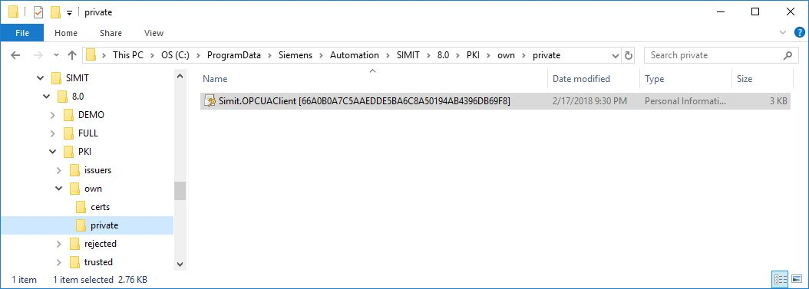

* 在第一个对话框中输入证书的存储位置。（→ 当前用户 (Current User) → 下一步 (Next)）

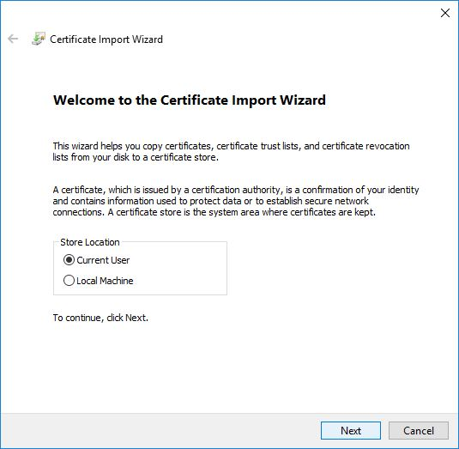

* 在第二个对话框中确认事先选择的证书的文件名。（→ 下一步 (Next)）

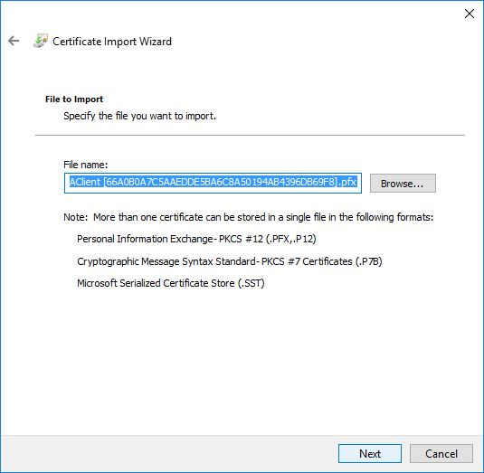

* 在以下对话框中可以输入私钥的密码，然后选择其他导入选项。在没有密码的情况下接受默认设置。   
  （→ 下一步 (Next)）

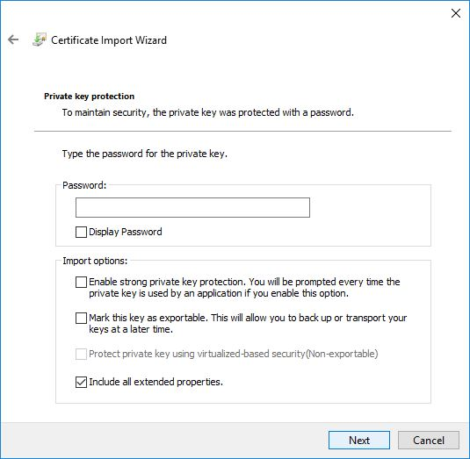

* 让 Windows 自动选择证书存储器。（→ 下一步 (Next)）

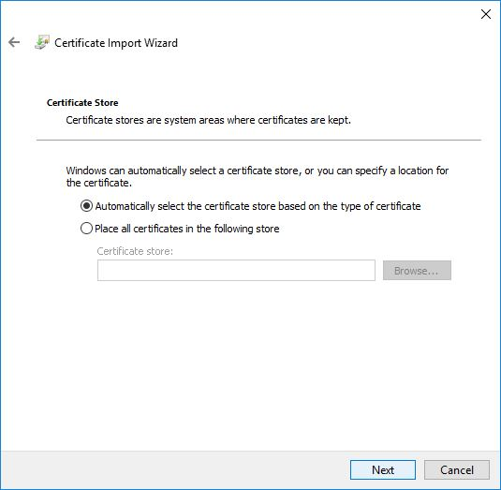

* 然后重新列出所选的导入设置。单击“**完成**”(Finish) 开始导入，然后单击“**确定**”(OK) 关闭消息窗口。   
  （→ 完成 (Finish) → 确定 (OK)）

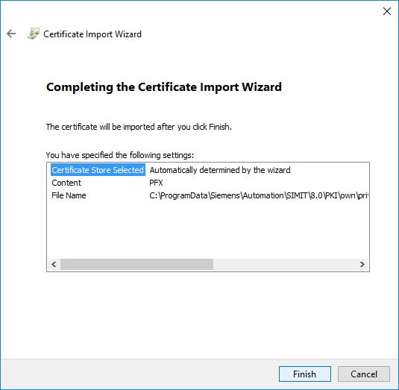

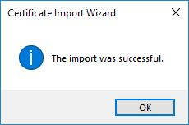

### 使用“OPC UA 客户端”连接创建 SIMIT 应用

* 通过双击“**SIMIT SP**”应用的图标，在计算机桌面上启动 SIMIT (→ SIMIT SP)



* 确认您要在“**DEMO 模式**”(Demo mode) 下启动 SIMIT。（→ 是 (YES)）

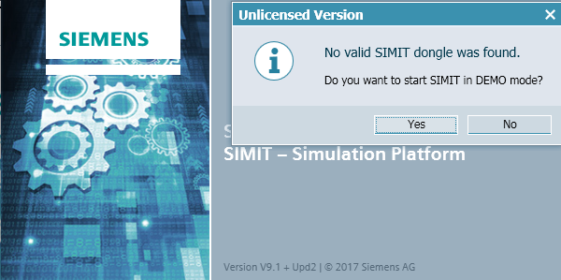

* 创建一个新项目“**092 300_OPC UA S7-1500 SIMIT**”（→ 创建新项目 (Create new project) → 092 300_OPC UA S7-1500 SIMIT → 创建 (Create)）

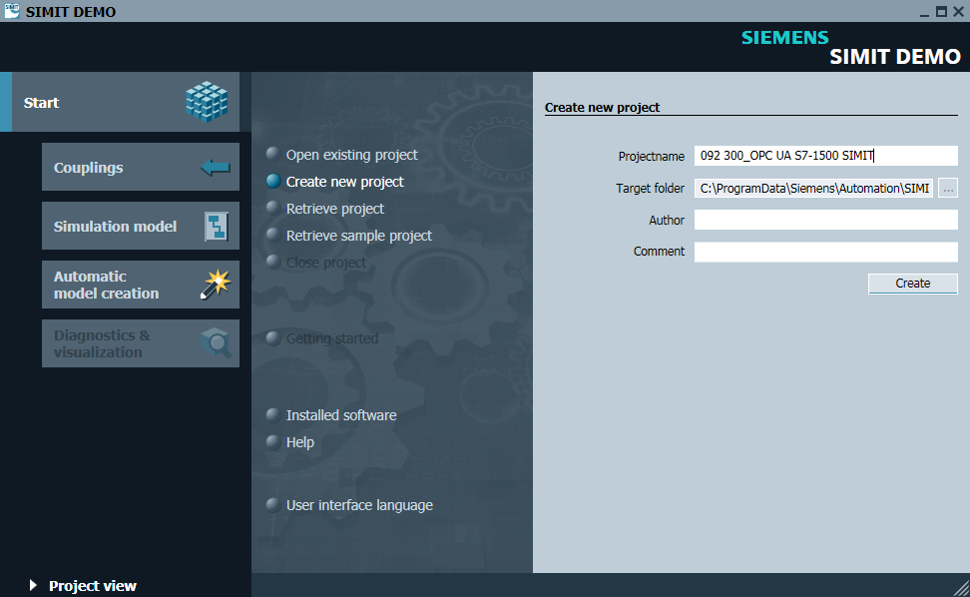

* 在此切换到**“项目视图**”(Project view)。（→ 项目视图 (Project view)）

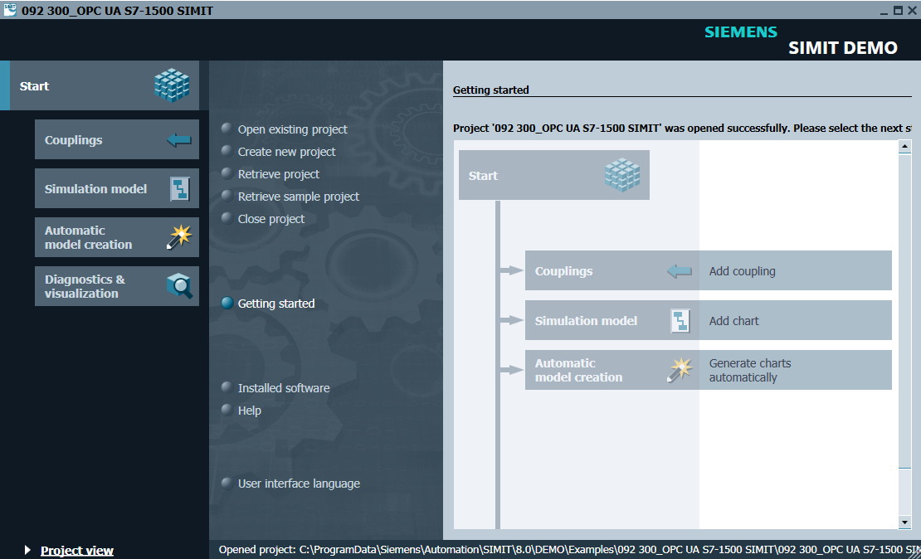

* 在“**连接**”(Couplings) 下为您的项目创建“**新连接**”(New coupling)“**OPC UA 客户端**”(OPC UA Client)。（→ 连接 (Couplings) → 新连接 (New coupling) → OPC UA 客户端 (OPC UA Client) → 确定 (OK)）

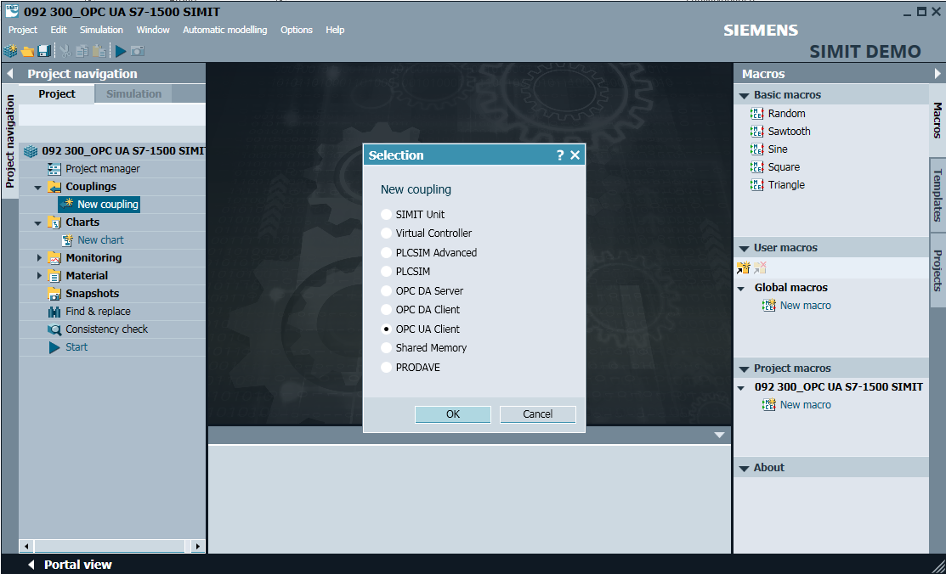

* 双击打开“**OPC UA 客户端**”(OPC UA Client) 的设置，并在 SIMIT DEMO 中确认有关受限连接的提示。（→ OPC UA 客户端 (OPC UA Client)→ 确定 (OK)）

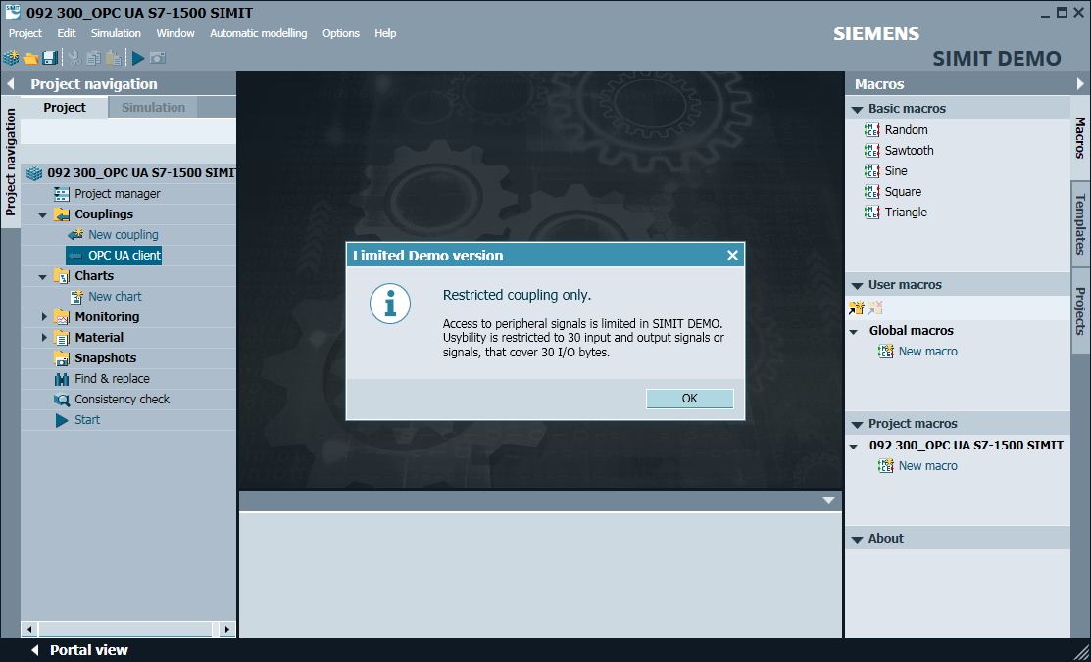

* 在“**OPC UA 客户端**”(OPC UA Client) 的“**特性**”(Properties)中，输入 SIMATIC S7-1500 中 OPC 服务器配置设置中的服务器 URL。选择端点和命名空间，如下所示。（→ OPC UA 客户端 (OPC UA Client) → 特性 (Properties)）

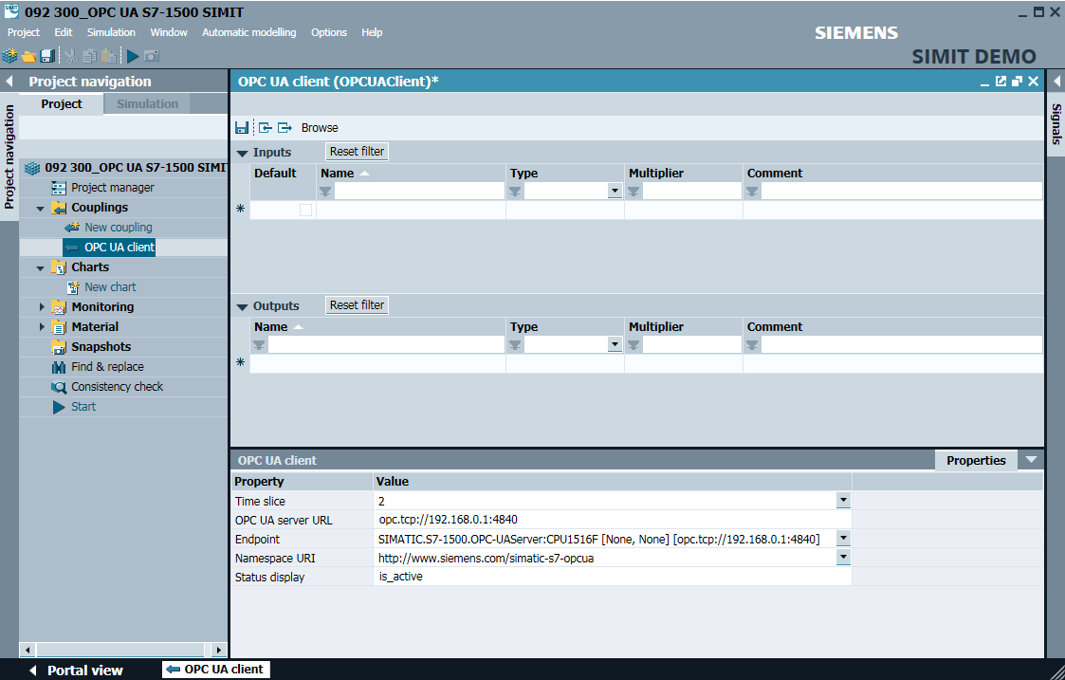

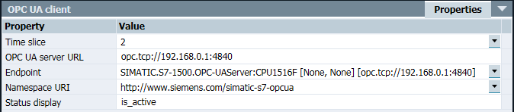

* 在下一步中，单击“**浏览**”(Browse) 开始导入 SIMATIC S7-1500 中适用于 OPC UA 的变量。（→ 浏览 (Browse)）

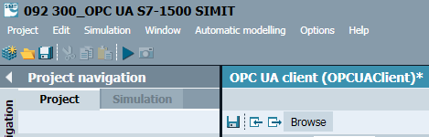

* 将共享数据块“SPEED_MOTOR”中的变量“转速实际值”和“转速额定值”创建为“输入端”，名为“SPEED_MOTOR”.“转速实际值”和“SPEED_MOTOR”.“转速额定值”。在“特性”(Properties) 中激活“概述”(General)“可读回的信号”(Signal which can be read back) 下的两个变量。（→“SPEED_MOTOR”.“转速实际值”(Speed_Actual_Value) → 可读回的信号 (Signal which can be read back)  →“SPEED_ MOTOR”.“转速额定值”(Speed_Setpoint) → 可读回的信号 (Signal which can be read back) ）

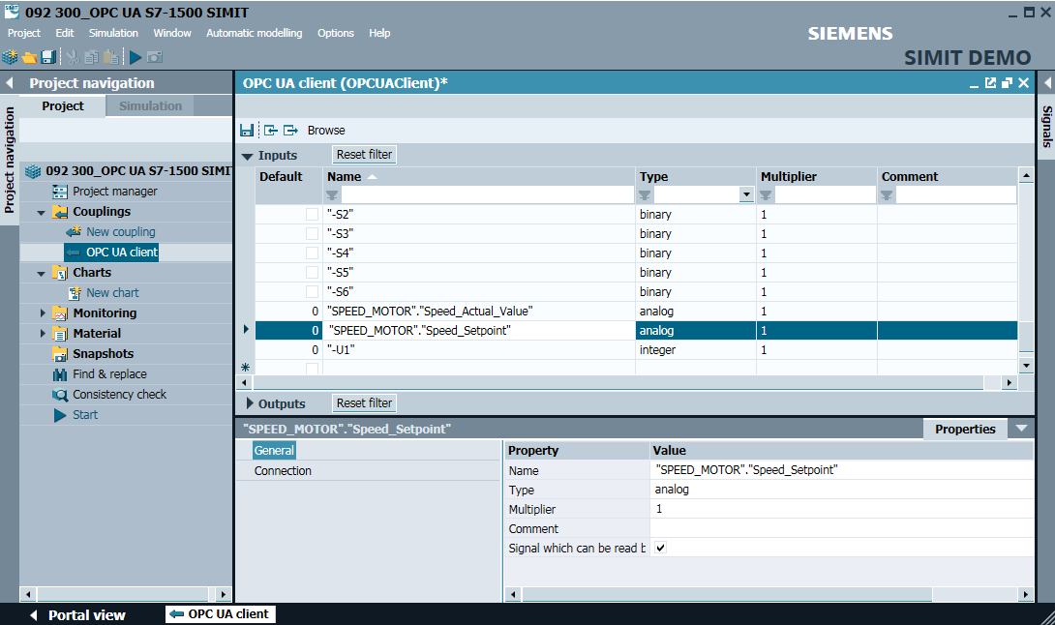

* 选择**“** **全部保存”**(Save all) 并**“** **启动”**(Start) 模拟。(→  → )

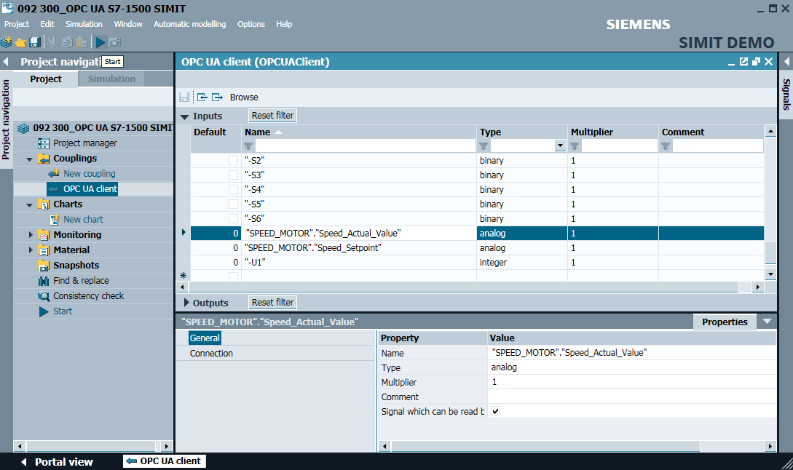

* 在 SIMIT DEMO 中确认有关受限运行时间的提示。（→ 确定 (OK)）

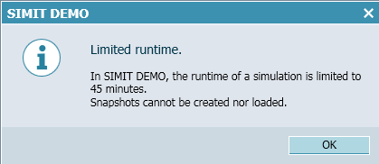

* 在变量“SPEED_MOTOR”.“速度额定值”前面的 I/O 字段中，现在可以进行更改，并通过“**Enter**”将其写入控制器。尚无法进行循环读取。为此必须首先单击“”再次结束模拟。(→ 20.0 → Enter → )

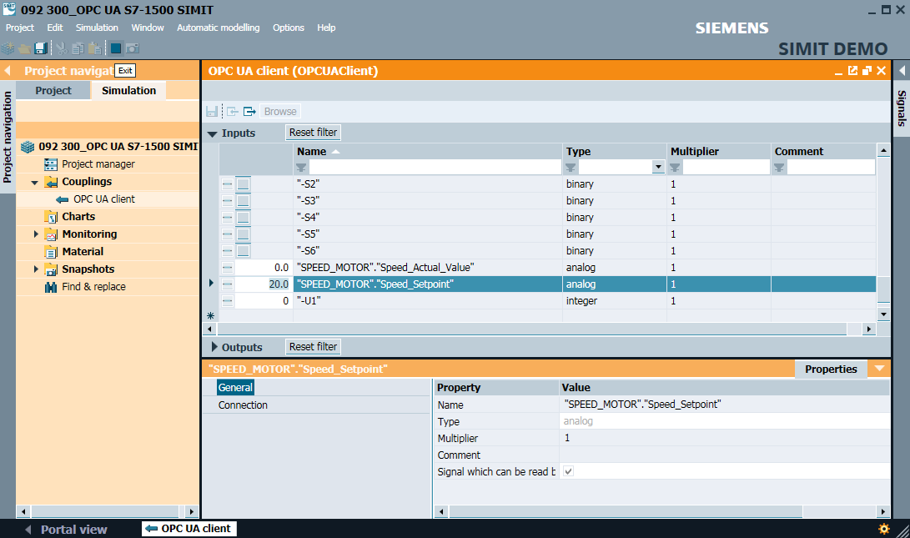

* 现在在来自**“信号”**(Signals) 的两个变量**“SPEED_MOTOR".“转速实际值”**和   
  **“SPEED_MOTOR”.“转速额定值”**的**“互连”**中，将相应信号分配到**“来源”**(Source) **“OPC UA 客户端”**(OPC UA Client)。通过拖放完成该操作，如下所示。（→   
  “SPEED_MOTOR”.“转速实际值”(Speed_Actual_Value) → 互连 (Connection) → OPC UA 客户端 (OPC UA Client)“SPEED_MOTOR”.“转速实际值”(Speed_Actual_Value) → “SPEED_MOTOR”.“转速额定值”(Speed_Setpoint) → 互连 (Connection) → OPC UA 客户端 (OPC UA Client)“SPEED_MOTOR”.“转速额定值”(Speed_Setpoint)）

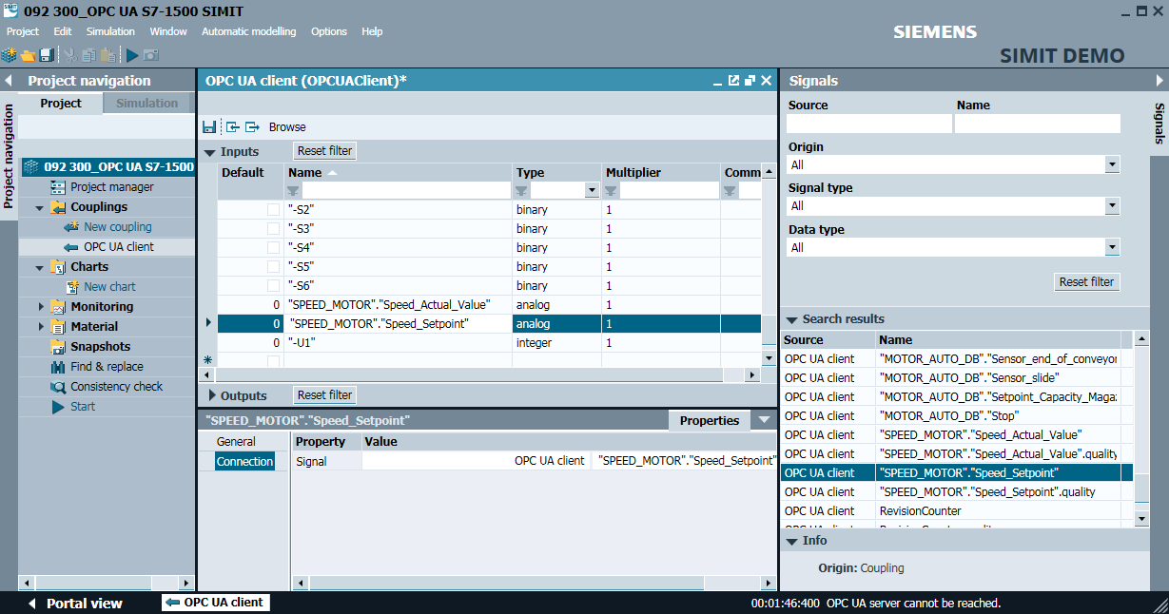

* 单击**“** **全部保存**”(Save all) 并重新“ **启动**”(Start) 模拟。现在在变量   
  “SPEED_MOTOR”.“速度实际值”和“SPEED_MOTOR”.“速度额定值”前面的 I/O 字段中显示控制器的当前值。当然，您也可以继续更改变量“SPEED_MOTOR”.“转速额定值”。这可以通过单击变量前面的“”字段来完成，借此可以在“”视图中写入变量。现在可以输入所需的值并点击“**Enter**”将其写入控制器。(→  →  →  → 13 → Enter)

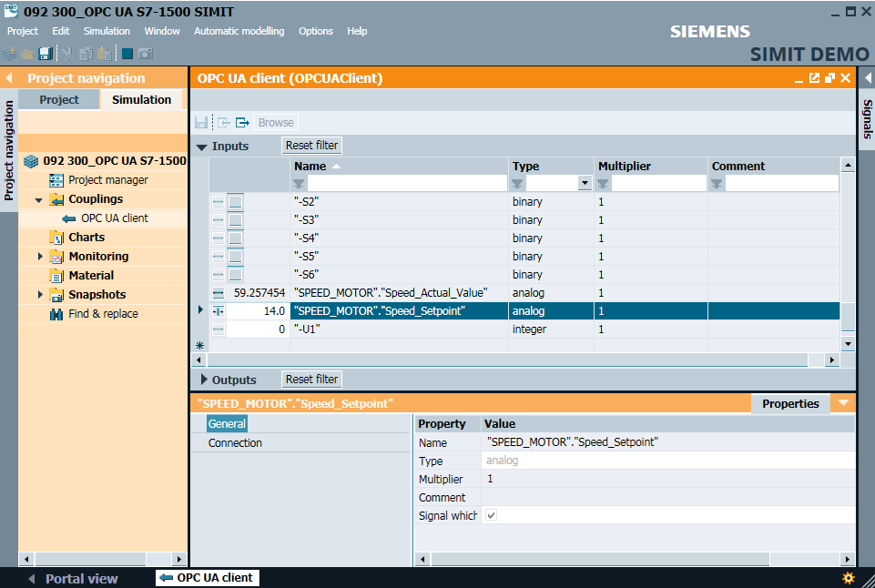





### 检查清单

以下检验清单帮助学员们/学生们独立检查是否已仔细执行了结构化向导指南中的所有工作步骤并支持其成功地自行完成该模块。

|  |  |  |
| --- | --- | --- |
| **编号** | **说明** | **已检查** |
| 1 | 已允许通过 OPC UA 对数据块“SPEED_MOTOR”中的值进行读写 访问 |  |
| 2 | CPU 中的 OPC UA 服务器已激活 |  |
| 3 | 已对 OPC UA 服务器进行安全设置 |  |
| 4 | 已在 CPU 中选择运行许可 |  |
| 5 | 编译成功完成且没有出现错误消息 |  |
| 6 | 加载成功完成且没有出现错误消息 |  |
| 7 | 项目成功归档 |  |
| 8 | 利用 OPC Scout 进行 OPC UA 访问测试成功 |  |
| 9 | 利用 SIMIT 进行 OPC UA 访问测试成功 |  |

表 1.7

# 更多相关信息

为帮助您进行入门学习或深化学习，您可以找到更多指导信息作为辅助学习手段，例如：指南、视频、辅导材料、APP、手册、编程指南及试用版软件/固件，单击链接：   
  
[siemens.com/sce/opc](http://www.siemens.com/sce/opc)

**“更多相关信息”**

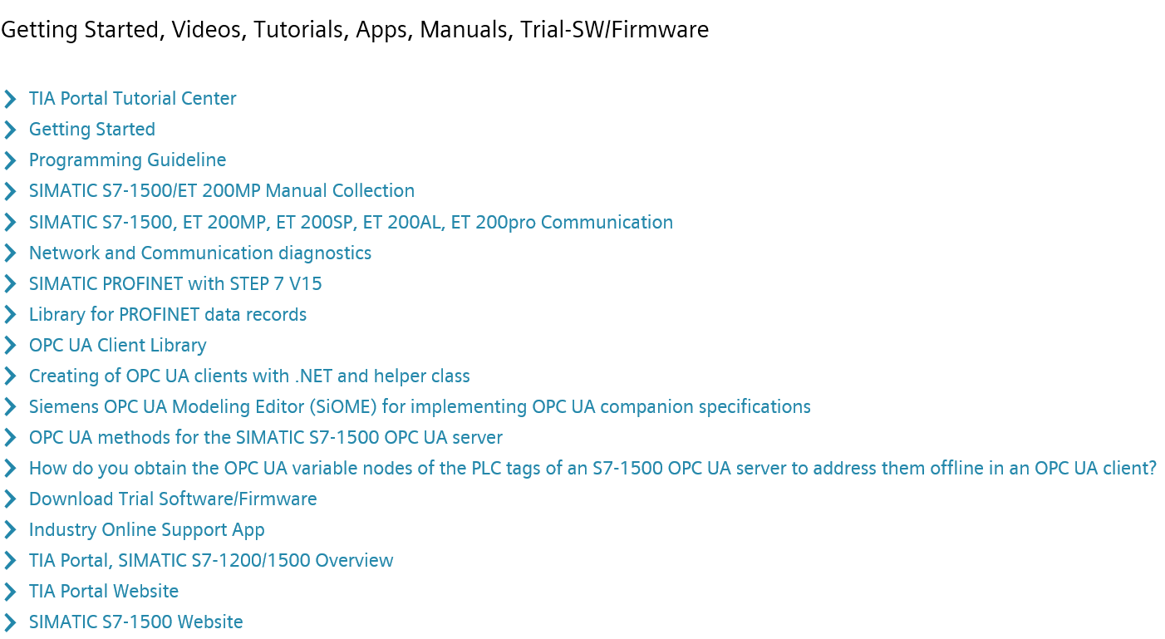

其它信息

西门子自动化教育合作项目  
**siemens.com/sce**

SCE 学习/培训文档  
**siemens.com/sce/module**

SCE 培训包  
**siemens.com/sce/tp**

SCE 联系人  
**siemens.com/sce/contact**

数字化企业  
**siemens.com/digital-enterprise**

Industrie 4.0   
**siemens.com/future-of-manufacturing**

全集成自动化 (TIA)  
**siemens.com/tia**

博途 (TIA Portal)  
**siemens.com/tia**

SIMATIC 控制系统  
**siemens.com/controller**

SIMATIC 技术文档  
**siemens.com/simatic-docu**

工业支持中心  
**support.industry.siemens.com**

产品目录和在线订购系统网上商城  
**mall.industry.siemens.com**

Siemens  
数字工厂   
P.O. Box 4848  
90026 Nürnberg  
Germany

如有改动和错误，恕不另行通知  
© Siemens 2019

**siemens.com/sce**